**UNIVERSIDADE FEDERAL DE GOIÁS**

**PRÓ-REITORIA DE PÓS-GRADUAÇÃO**

**Programa de Pós-Graduação em Educação em Ciências e Matemática**

EDITAL PPGECM/UFG N º 02/2018

SELEÇÃO DE BOLSISTAS CAPES/DS - CNPQ

A Coordenadoria do Programa de Pós-graduação em Educação em Ciências e Matemática (PPGECM) da Universidade Federal de Goiás faz saber que estarão abertas as inscrições para a seleção de candidatos às bolsas de mestrado e convida os alunos matriculados no PPGECM a se inscreverem como candidatos nos termos aqui estabelecidos.

1. CRONOGRAMA E PRAZOS

|  |  |
| --- | --- |
| Lançamento do Edital | 09 de abril de 2018 |
| Período de inscrição | 12 a 20 de abril de 2018 |
| Divulgação do resultado preliminar | 25 de abril de 2018 |
| Prazo para recurso | 26 e 27 de abril de 2018 |
| Divulgação do resultado final – site do PPGECM | 1. de abril de 2018 |

1. DO NÚMERO DE BOLSAS

O presente Edital objetiva selecionar candidatos para as bolsas disponíveis no ano de 2018. Os candidatos que não forem contemplados na primeira distribuição formarão ***uma lista de espera*** e **PODERÃO** receber bolsas durante o prazo de vigência deste edital.

1. LOCAL DE INSCRIÇÕES

As inscrições deverão ser realizadas NO NUPEC. Os documentos devem ser entregues em um envelope e deixados aos cuidados do coordenador do PPGECM.

1. DOS REQUISITOS PARA A INSCRIÇÃO

O candidato deverá:

1. Estar regularmente matriculado no PPGECM até a data limite da inscrição;
2. Corresponder, no caso de bolsa CAPES, aos critérios previstos pela Portaria CAPES nº 76, de 14/04/2010, e pela Portaria Conjunta CAPES-CNPq nº 1, de 15/07/2010, conforme termo de compromisso.
3. DOS DOCUMENTOS PARA INSCRIÇÃO

Os documentos a seguir deverão ser entregues no ato da inscrição:

1. Ficha de análise socioeconômica preenchida;
2. Cópias dos documentos que comprovem as informações da ficha socioeconômica;
3. DA VIGÊNCIA DA BOLSA

O período de vigência da bolsa é de doze meses, podendo ser renovada. Em qualquer caso, a bolsa sera cancelada quando o discente completar os 24 meses regulamentares para conclusão do mestrado.

1. DA VIGÊNCIA DO PROCESSO DE SELEÇÃO

Esta seleção terá vigência de 12 meses, a partir da data de publicação do resultado final.

1. DOS CRITÉRIOS DE AVALIAÇÃO

Os critérios de avaliação estão dispostos em Resolução do PPGECM e seguem a pontuação apresentada no **Anexo I** deste Edital.

1. RESULTADO PRELIMINAR

O resultado preliminar, com a relação de todos os candidatos em ordem decrescente de nota, será divulgado na secretaria do PPGECM e no sítio do Programa no dia 25 de abril de 2018;

Todos os candidatos as Bolsas poderão requerer, à Comissão de Bolsas do PPGECM, o acesso à sua pontuação.

1. RECURSOS ADMINISTRATIVOS E RESULTADO FINAL

O candidato poderá apresentar recurso no prazo de 48 horas corridas, a contar da data e hora da publicação do resultado preliminar;

O recurso deverá ser dirigido à Coordenação do PPGECM, que consultará à Comissão de Bolsas e encaminhará Coordenadoria para deliberação final;

O resultado final será divulgado na secretaria do PPECM e no sítio do Programa no dia 30 de abril de 2018.

10. DAS OBRIGAÇÕES DOS BOLSISTAS

Os candidatos contemplados com a bolsa se obrigam a:

* 1. apresentar anualmente à Coordenação do PPGECM relatório do desenvolvimento das atividades previstas para concretização da pesquisa, com ciência do orientador;
  2. manter seu Currículo Lattes atualizado;
  3. realizar as atividades propostas pelo PPGECM aos bolsistas, como comparecimento às reuniões de acompanhamento e apresentação de relatórios;
  4. cumprir todas as condições estabelecidas no regulamento da CAPES e nas normas do Programa.

1. CANCELAMENTO DA CONCESSÃO

A concessão da bolsa poderá ser cancelada pela Coordenadoria do PPGECM em qualquer momento de sua vigência pelo não cumprimento das obrigações estabelecidas neste Edital ou ainda pela ocorrência de outro fato previsto nas normas próprias que justifique o cancelamento, sem prejuízo de outras providências cabíveis em decisão devidamente fundamentada.

1. IMPUGNAÇÃO DO EDITAL

Decairá do direito de impugnar os termos deste Edital o candidato que não o fizer até o segundo dia útil anterior ao prazo final de submissão das propostas.

A impugnação deverá ser dirigida à Coordenação do PPGECM e entregue diretamente na Secretaria do PPGECM. A decisão final, no prazo de 24 (vinte e quatro) horas caberá à Coordenadoria do Programa que, se for o caso, determinará as modificações necessárias no Edital, com a nova divulgação e a adequação do cronograma.

1. REVOGAÇÃO OU ANULAÇÃO DO EDITAL

A qualquer tempo o presente Edital poderá ser revogado ou anulado, no todo ou em parte, seja por decisão unilateral da Coordenadoria do PPGECM, seja por motivo de interesse público ou exigência legal, em decisão fundamentada, sem que isso implique direito a indenização ou reclamação de qualquer natureza.

1. DAS DISPOSIÇÕES GERAIS

A Coordenadoria do PPGECM reserva-se o direito de resolver os casos omissos e as situações não previstas no presente Edital.

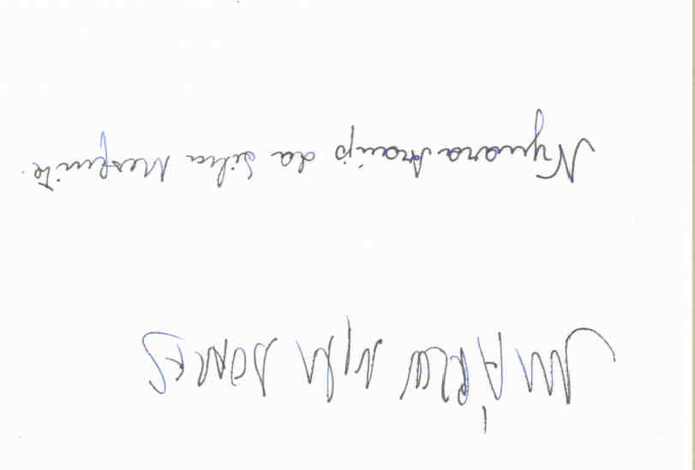

Prof. Dr. Márlon Herbert Flora Barbosa Soares

Coordenador em Exercício do PPGECM

Universidade Federal de Goiás Pró-Reitoria de Pós-Graduação

Programa de Pós-graduação em Educação em Ciências e Matemática

ANEXO I

CRITÉRIOS DE PONTUAÇÃO PARA O PROCESSO SELETIVO DE BOLSAS

1. Os critérios para pontuação do processo seletivo de bolsas serão os seguintes:
   1. Análise social (AS) com Peso 3
   2. Desempenho no processo seletivo (DPS) com Peso 5
   3. Análise econômica (AE) com Peso 2
2. A pontuação de cada um dos critérios será obtida seguinte forma:
   1. Análise social (AS):

|  |  |  |
| --- | --- | --- |
| Análise social (AS) | | |
| Formação na educação básica | Predominantemente escola pública | 10,0 |
| Predominantemente escola privada | 5,0 |
| Tipo de moradia | Própria | 4,0 |
| Cedida | 7,0 |
| Alugada | 10,0 |
| Local de residência | Região metropolitana de Goiânia | 4,0 |
| Interior de Goiás e DF | 8,0 |
| Outro estado | 10,0 |
| Número de filhos | Zero | 2 |
| 1 | 4 |
| 2 | 6 |
| 3 | 8 |
| Acima de 3 | 10 |

* 1. Desempenho no processo seletivo (DPS):

Nota final do candidato no processo seletivo de ingresso no PPGECM

* 1. Análise Econômica (AE)

|  |  |  |
| --- | --- | --- |
| Análise Econômica (AE) | | |
| Situação | Dependente da Família | 10,0 |
| Não dependente da família | 5,0 |
| Nível de renda Familiar1 | Até 1 salário mínimo | 10,0 |
| Maior que 1 e até 2 salários mínimos | 8,0 |
| Maior que 2 e até 3 salários mínimos | 6,0 |
| Maior do que 3 salários mínimos | 3,0 |
| Vínculo empregatício | Efetivo | 5,0 |
| Temporário | 7,0 |
| Sem vínculo | 10,0 |
| Área de atuação | Sem área de atuação | 10,0 |
| Educacional | 10,0 |
| Outras | 5,0 |
| Situação funcional | Licença remunerada | 5,0 |
| Sem licença | 7,0 |
| Licença sem remuneração | 10,0 |
| Desempregado | 10,0 |

1. A nota final do processo seletivo de bolsas (NF) será obtida de acordo com a seguinte expressão:

NF = (5 ∗ 𝐷𝑃𝑆) + (3 ∗ 𝐴𝑆) + (2 ∗ 𝐴𝐸)

DPS – Nota no Processo Seletivo

AS – Média Aritmética da Análise Social

AE – Média Artimética da Análise Econômica

1 Soma da renda de todos as pessoas que vivem na mesma residência e que contribuem com a renda familiar.